Documentação Gerenciamento de Estoque

Desenvolvedores

Nome: Adriano

Nome: Bruno

Nome: Jamerson

Nome: Matheus

INDICE DETALHADO

PREFACIO.

1. INTRODUÇÃO AO DOCUMENTO.

1.1. OBJETIVO DO PROJETO

Nosso objetivo é estabelecer um controle de armazenamento de estoque, utilizado um Software.

Como forma de controle, facilitando o cadastro, a localização e o controle do armazenamento dos

dados.

Como um gerenciamento de estoque dinâmico temos como alvo o mercado industrial, varejistas e

pequenas lojas, A proposta principal é o controle do que entra e saí dentro do local de trabalho,

atribuindo a segurança no controle de estoque da empresa.

1.2. JUSTIFICATIVA DA ESCOLHA DO TEMA

O gerenciamento de estoque é uma área fundamental para o sucesso e a eficiência de qualquer

negócio que lida com a produção, armazenamento ou venda de produtos. A escolha deste tema se

baseia na sua importância estratégica para o funcionamento e a competitividade de uma empresa

em diversos setores da economia.

Portanto, a escolha do tema "gerenciamento de estoque" se justifica pela sua relevância na gestão

empresarial moderna.

2. DESCRIÇÃO GERAL DO SISTEMA.

O sistema é responsável por controlar os produtos cadastrados, permitindo a realização de vendas

por meio dele. Além disso, gera relatórios sobre todos os produtos cadastrados, incluindo o valor

total em estoque e uma lista dos produtos com estoque abaixo do ideal. Ele também oferece a

funcionalidade de busca por produtos cadastrados e a geração de relatórios sobre o valor total no

estoque.

3. REQUISITOS DO SISTEMA.

O sistema deve permitir o cadastro completo de produtos, incluindo nome, descrição, código, preço

de venda, quantidade em estoque.

O sistema deve efetuar a realização de vendas.

Deve ser possível gerar relatórios sobre todos os produtos cadastrados, incluindo detalhes como

nome, código, preço, quantidade em estoque.

Deve existir uma funcionalidade de busca que permita localizar rapidamente produtos específicos

com base em critérios como nome ou código.

A busca deve ser eficiente e intuitiva, facilitando a localização de itens no sistema.

4. MANUAL DO USUÁRIO.

Manual do Usuário - Sistema de Gerenciamento de Estoque.

Este manual descreve as funcionalidades e o uso do Sistema de Gerenciamento de Estoque, usando

a linguagem de programação Java, desenvolvido para auxiliar na gestão de produtos em um

estoque

Bem-vindo ao Sistema de Gerenciamento de Estoque! Este manual fornecerá orientações sobre

como utilizar todas as funcionalidades disponíveis no sistema para facilitar o controle e a gestão dos

produtos em estoque.

1. Cadastro de Produtos:

Para adicionar um novo produto ao estoque, siga os passos abaixo:

- Selecione a opção 1 "Cadastro de Produtos" no menu principal.

- Preencha todas as informações solicitadas, como nome, código, preço, quantidade em estoque e

fornecedor.

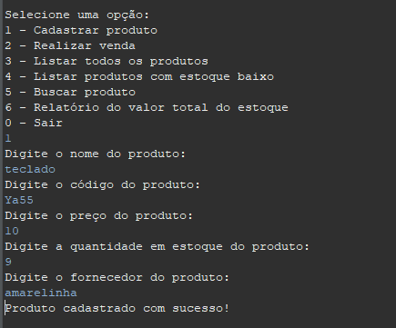

- Uma mensagem de confirmação será exibida, indicando que o produto foi cadastrado com

sucesso.

2. Realização de Vendas:

Para efetuar uma venda de um produto, execute as seguintes etapas:

- Selecione a opção 2 "Realizar Venda" no menu principal.

- Informe o código do produto que deseja vender e a quantidade desejada.

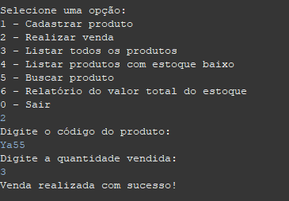

- O sistema verificará se há quantidade suficiente em estoque para realizar a venda. Se a quantidade

disponível for adequada, a venda será registrada com sucesso.

3. Consulta de Produtos:

Para visualizar todos os produtos cadastrados no sistema, utilize a opção 3 "Consultar Produtos" no

menu principal.

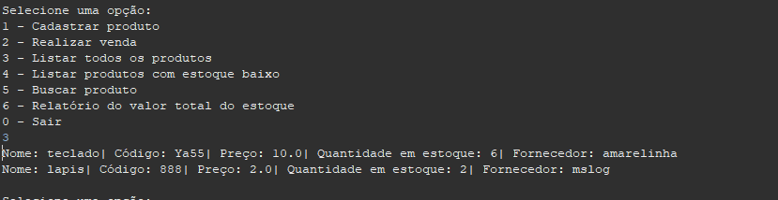

- A lista de produtos será exibida, mostrando informações como nome, código, preço, quantidade

em estoque e fornecedor.

4. Relatório de Produtos com Estoque Baixo:

O sistema permite gerar um relatório dos produtos que estão com estoque abaixo do mínimo

estabelecido.

- Selecione a opção 4 "Relatório de Estoque Baixo" no menu principal.

- Informe a quantidade mínima desejada para que um produto seja considerado com estoque baixo.

- Clique na opção "Gerar Relatório" para visualizar a lista de produtos com estoque abaixo do

mínimo definido.

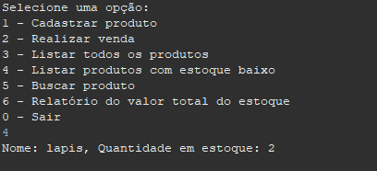

5. Busca de Produtos:

Caso precise encontrar um produto específico, utilize a opção de busca disponível no sistema.

- Selecione a opção 5 "Buscar Produto" no menu principal.

- Informe o código ou o nome do produto que deseja encontrar e clique no botão "Buscar".

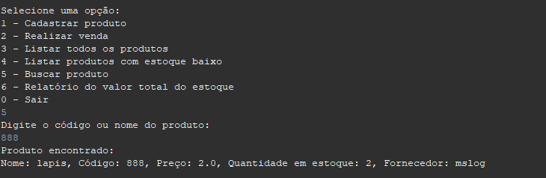

- Se o produto estiver cadastrado no sistema, suas informações serão exibidas na tela.

6. Consulta do Valor Total em Estoque:

Para saber o valor total de todos os produtos em estoque, siga estas instruções:

- Selecione a opção 6 "Consultar Valor Total em Estoque" no menu principal.

- O sistema calculará automaticamente o valor total do estoque com base nos preços e quantidades

de cada produto cadastrado.

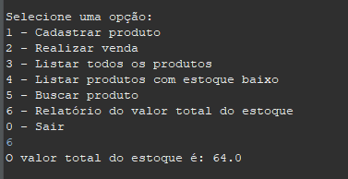

Aproveite todas as funcionalidades oferecidas pelo Sistema de Gerenciamento de Estoque e

mantenha seu estoque organizado e eficiente!